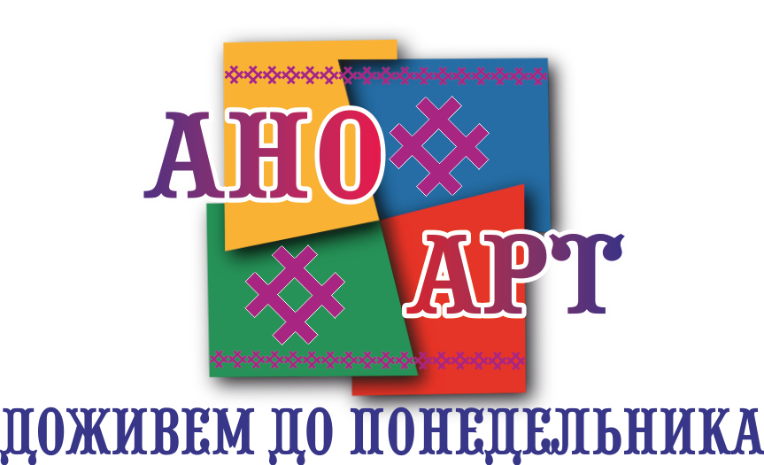
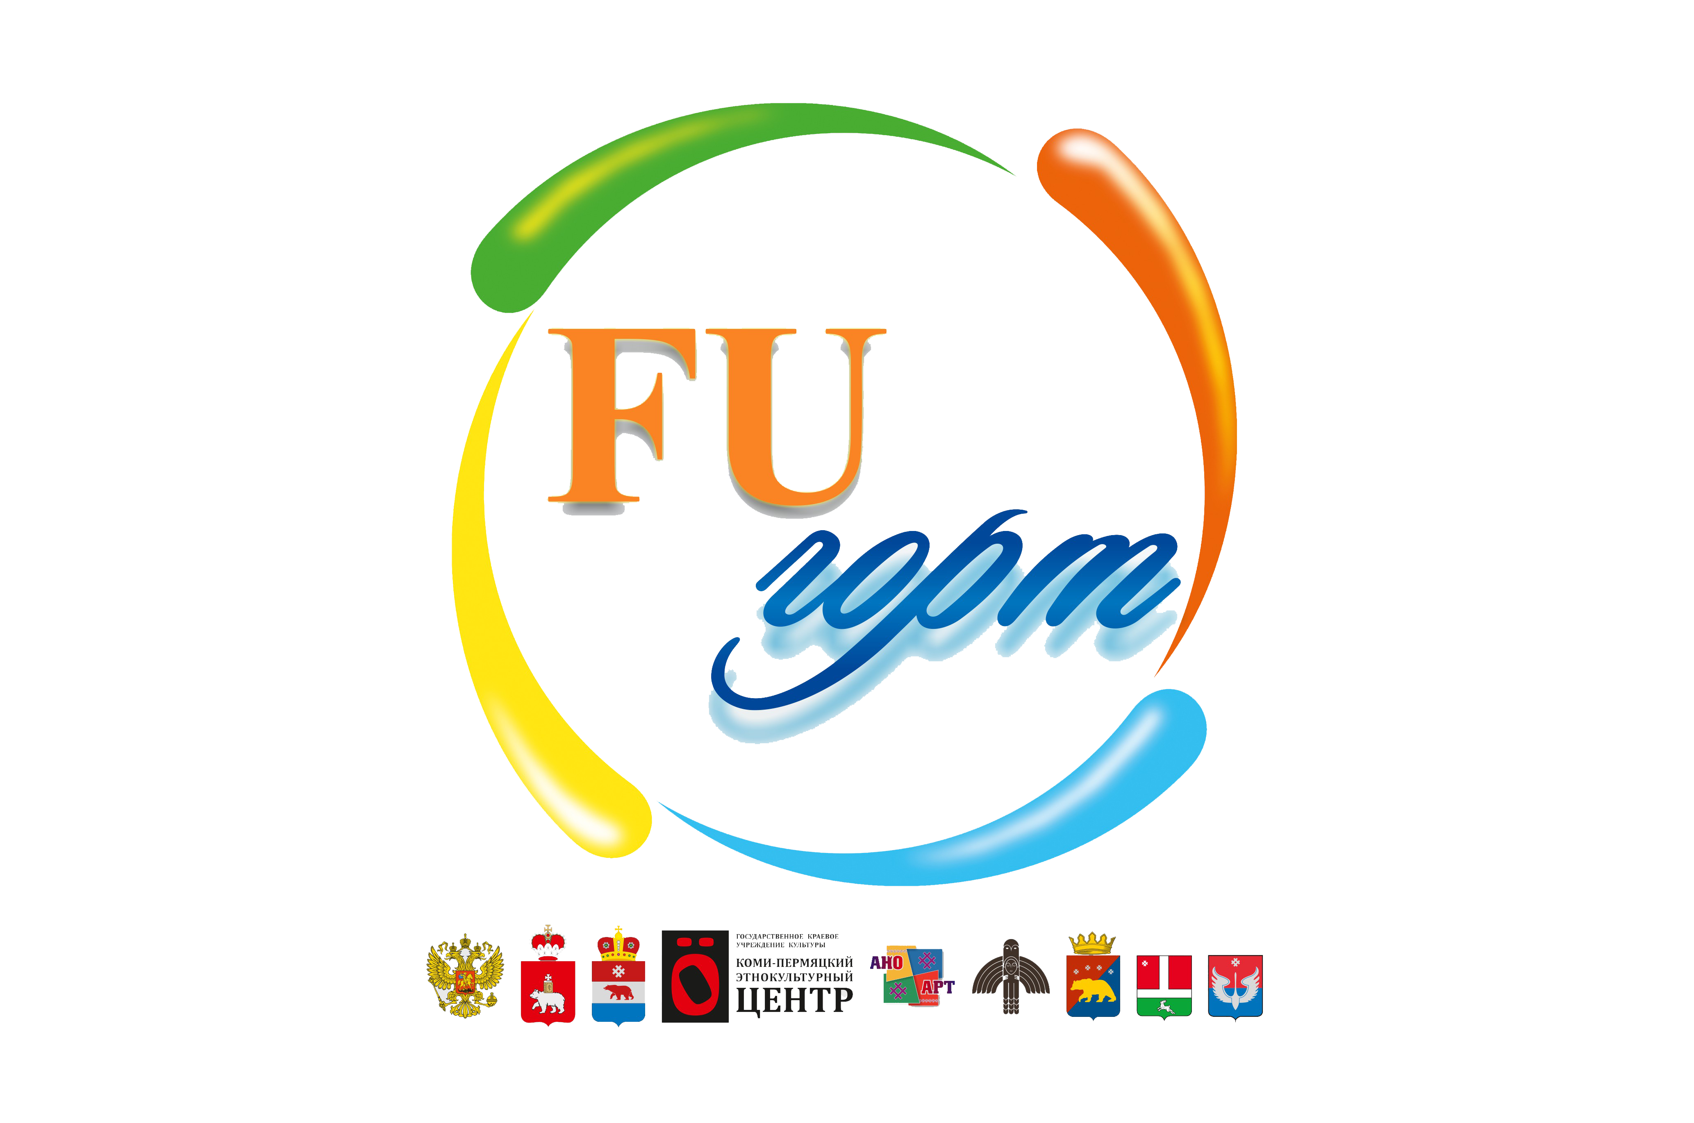
Форма заявки на участие в
летнем творческом лагере
финно-угорской молодежи
«FUгорт»
16-25 июля 2012 г.
для молодежи от 18 до 30 лет

- Данные о заявителе:
Место для фотографии

в формате jpeg или gif (макс. размер 100 KB размер 4:3)

Фамилия:

Имя:

Отчество:

Год рождения:

Место рождения:

Паспортные данные: (серия, номер, кем и когда выдан)

Почтовый адрес:
Улица, номер дома, квартира:
Индекс:
Город, поселение:
телефон/факс:
e-mail:

2. Место работы/учебы

Организация/ учебное заведение | Должность/специальность

3. Знание языков (приветствуется, но не является критерием отбора)

Язык | Самостоятельно оцените уровень знаний (профессиональный, разговорный, со словарем)

4. Информация для обеспечения визовой поддержки:

Требуется ли со стороны организаторов оформление приглашения для получения Вами визы на въезд в Российскую Федерацию?
Если нет, то на основании каких документов планируете въезд в Российскую Федерацию?
Если да, то укажите:
1. Место получения визы (страна, город в котором есть консульское загранучреждение России)
2.Дата прибытия в Россию (день, месяц, год)
3.Срок пребывания в России до (день, месяц, год)

- Мои интересы
- Чем я могу быть полезен в работе лагеря (палаточного в том числе)
- Чем я могу удивить организаторов и других участников лагеря и чему я могу научить других

Настоящим подтверждаю подлинность заявленных мною данных и даю согласие на выполнение поручений и заданий, не противоречащих Конституции РФ.

Дата подпись

